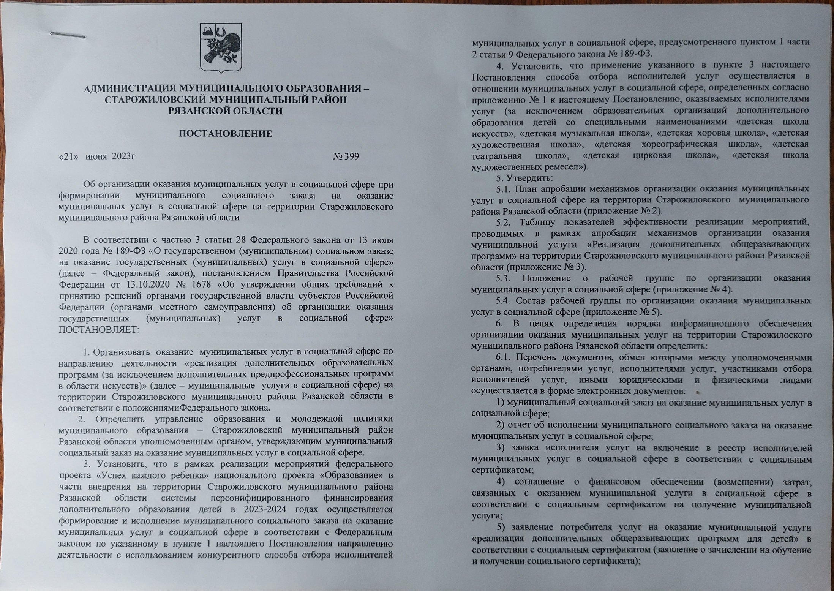

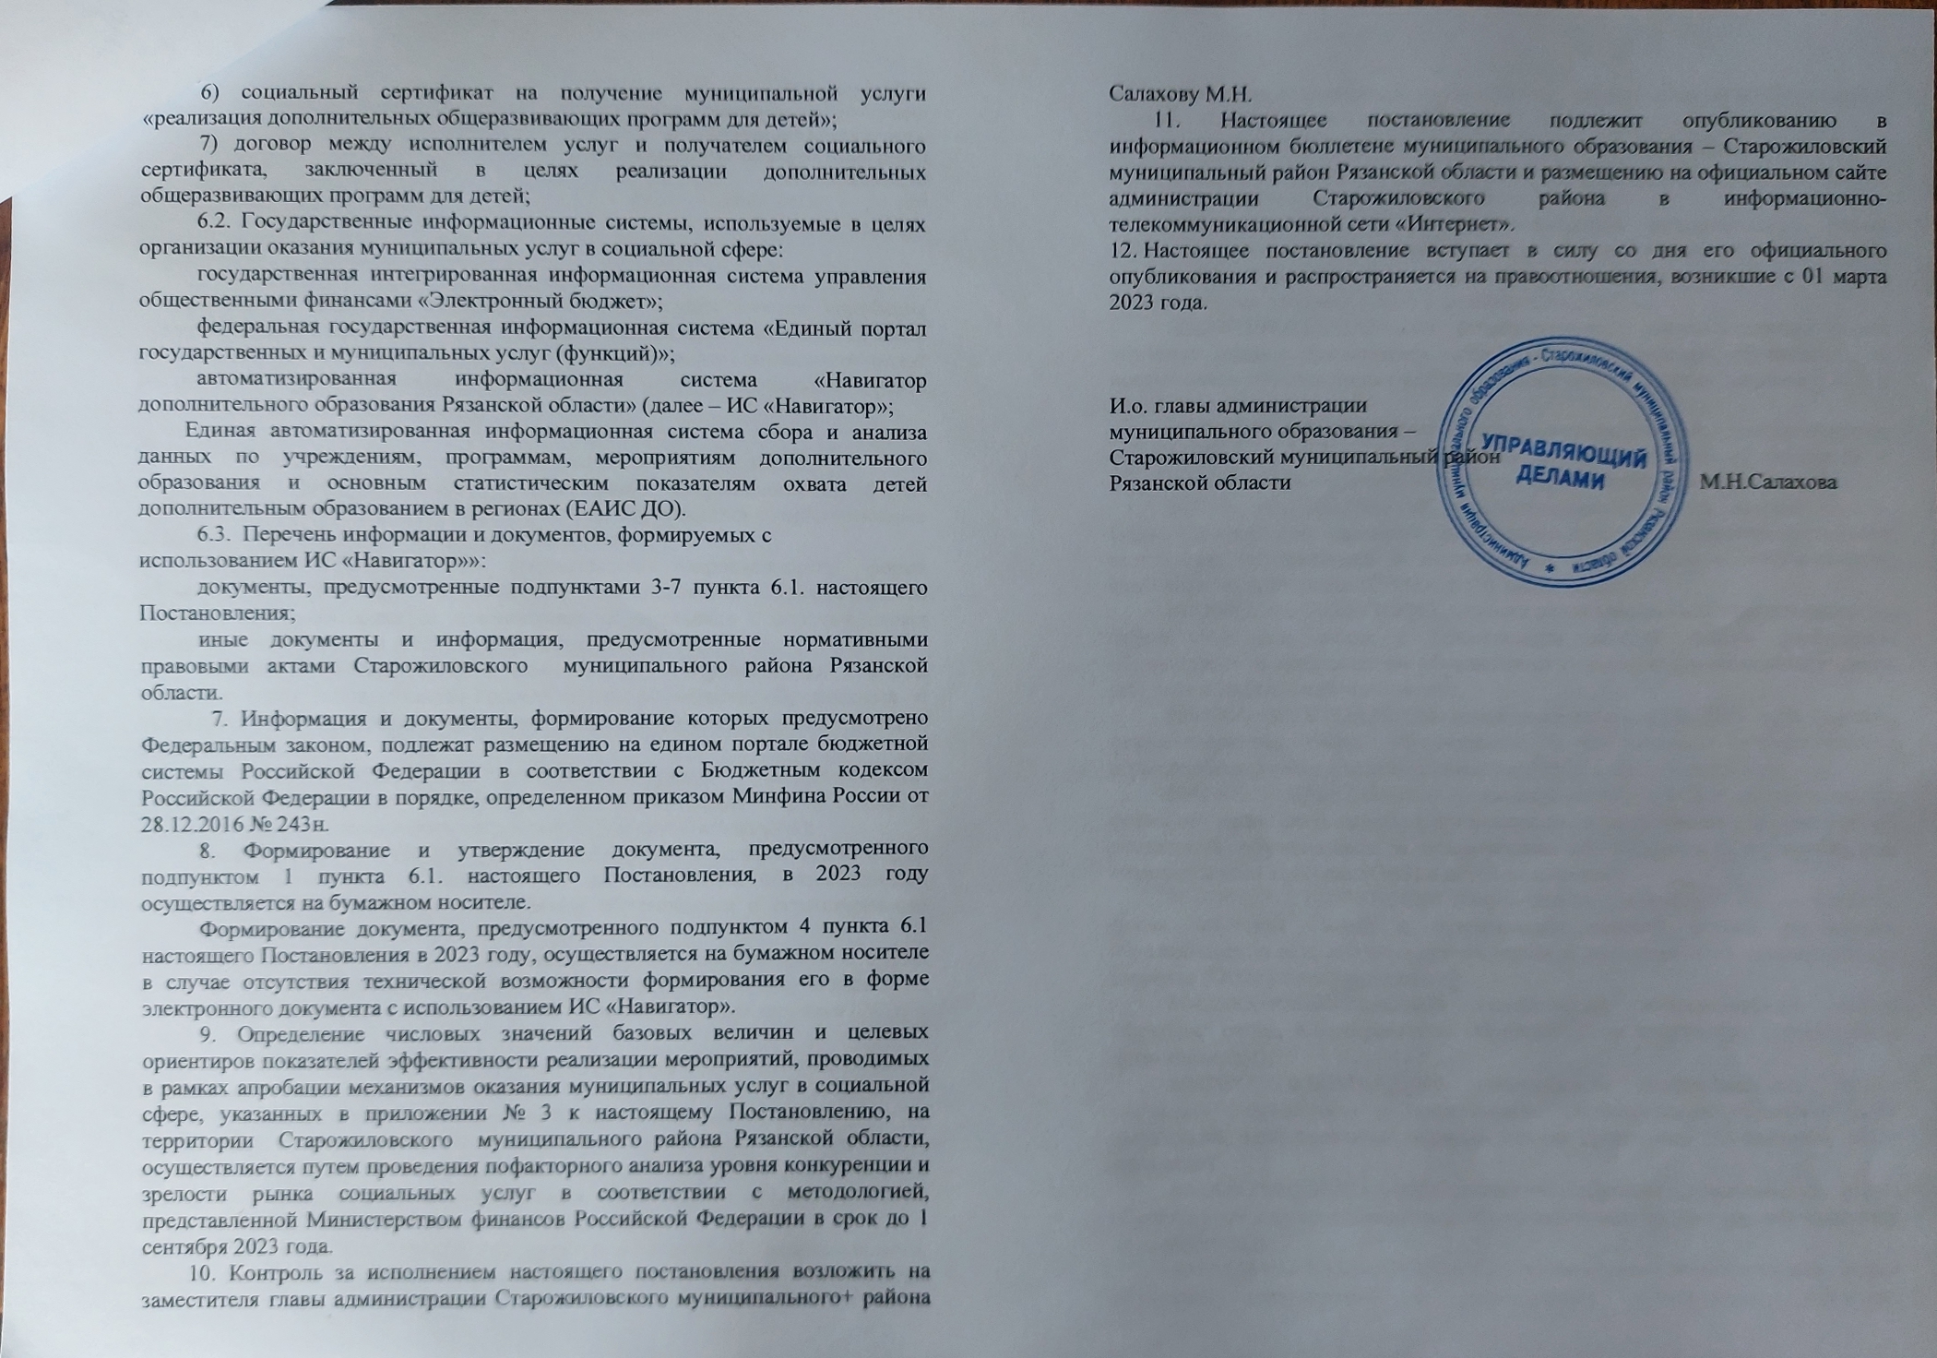

Приложение № 1

к постановлению администрации

муниципального образования –

Старожиловский муниципальный район

Рязанской области

от 21 июня 2023 № 399

Перечень

муниципальных услуг, в отношении которых осуществляется апробация предусмотренного пунктом 1 части 2 статьи 9 Федерального закона от 13 июля 2020 года № 189-ФЗ «О государственном (муниципальном) социальном заказе на оказание государственных (муниципальных) услуг в социальной сфере» способа отбора исполнителей услуг

1. Реализация дополнительных общеразвивающих программ:

804200О.99.0.ББ52АЖ72000 (технической направленности, форма обучения: очная, обучающиеся за исключением обучающихся с ограниченными возможностями здоровья (ОВЗ) и детей-инвалидов);

804200О.99.0.ББ52АЖ77000 (технической направленности, форма обучения: очно-заочная с применением дистанционных образовательных технологий, обучающиеся за исключением обучающихся с ограниченными возможностями здоровья (ОВЗ) и детей-инвалидов);

804200О.99.0.ББ52АЖ84000 (технической направленности, форма обучения: очная с применением сетевой формы реализации, обучающиеся за исключением обучающихся с ограниченными возможностями здоровья (ОВЗ) и детей-инвалидов);

804200О.99.0.ББ52АЖ96000 (естественнонаучной направленности, форма обучения: очная, обучающиеся за исключением обучающихся с ограниченными возможностями здоровья (ОВЗ) и детей-инвалидов);

804200О.99.0.ББ52АЗ01000 (естественнонаучной направленности, форма обучения: очно-заочная с применением дистанционных образовательных технологий, обучающиеся за исключением обучающихся с ограниченными возможностями здоровья (ОВЗ) и детей-инвалидов);

804200О.99.0.ББ52АЗ08000 (естественнонаучной направленности, форма обучения: очная с применением сетевой формы реализации, обучающиеся за исключением обучающихся с ограниченными возможностями здоровья (ОВЗ) и детей-инвалидов);

804200О.99.0.ББ52АЗ20000 (физкультурно-спортивной направленности, форма обучения: очная, обучающиеся за исключением обучающихся с ограниченными возможностями здоровья (ОВЗ) и детей-инвалидов);

804200О.99.0.ББ52АЗ25000 (физкультурно-спортивной направленности, форма обучения: очно-заочная с применением дистанционных образовательных технологий, обучающиеся за исключением обучающихся с ограниченными возможностями здоровья (ОВЗ) и детей-инвалидов);

804200О.99.0.ББ52АЗ32000 (физкультурно-спортивной направленности, форма обучения: очная с применением сетевой формы реализации, обучающиеся за исключением обучающихся с ограниченными возможностями здоровья (ОВЗ) и детей-инвалидов);

804200О.99.0.ББ52АЗ44000 (художественной направленности, форма обучения: очная, обучающиеся за исключением обучающихся с ограниченными возможностями здоровья (ОВЗ) и детей-инвалидов);

804200О.99.0.ББ52АЗ49000 (художественной направленности, форма обучения: очно-заочная с применением дистанционных образовательных технологий, обучающиеся за исключением обучающихся с ограниченными возможностями здоровья (ОВЗ) и детей-инвалидов);

804200О.99.0.ББ52АЗ56000 (художественной направленности, форма обучения: очная с применением сетевой формы реализации, обучающиеся за исключением обучающихся с ограниченными возможностями здоровья (ОВЗ) и детей-инвалидов);

804200О.99.0.ББ52АЗ68000 (туристско-краеведческой направленности, форма обучения: очная, обучающиеся за исключением обучающихся с ограниченными возможностями здоровья (ОВЗ) и детей-инвалидов);

804200О.99.0.ББ52АЗ73000 (туристско-краеведческой направленности, форма обучения: очно-заочная с применением дистанционных образовательных технологий, обучающиеся за исключением обучающихся с ограниченными возможностями здоровья (ОВЗ) и детей-инвалидов);

804200О.99.0.ББ52АЗ80000 (туристско-краеведческой направленности, форма обучения: очная с применением сетевой формы реализации, обучающиеся за исключением обучающихся с ограниченными возможностями здоровья (ОВЗ) и детей-инвалидов);

804200О.99.0.ББ52АЗ92000 (социально-педагогической направленности, форма обучения: очная, обучающиеся за исключением обучающихся с ограниченными возможностями здоровья (ОВЗ) и детей-инвалидов);

804200О.99.0.ББ52АЗ97000 (социально-педагогической направленности, форма обучения: очно-заочная с применением дистанционных образовательных технологий, обучающиеся за исключением обучающихся с ограниченными возможностями здоровья (ОВЗ) и детей-инвалидов);

804200О.99.0.ББ52АИ04000 (социально-педагогической направленности, форма обучения: очная с применением сетевой формы реализации, обучающиеся за исключением обучающихся с ограниченными возможностями здоровья (ОВЗ) и детей-инвалидов);

804200О.99.0.ББ52АА00000 (технической направленности, форма обучения: очная, адаптированная образовательная программа, обучающиеся дети-инвалиды);

804200О.99.0.ББ52АА05000 (технической направленности, форма обучения: очно-заочная с применением дистанционных образовательных технологий, адаптированная образовательная программа, обучающиеся дети-инвалиды);

804200О.99.0.ББ52АА24000 (естественнонаучной направленности, форма обучения: очная, адаптированная образовательная программа, обучающиеся дети инвалиды);

804200О.99.0.ББ52АА30000 (естественнонаучной направленности, форма обучения: очно-заочная с применением электронного обучения, адаптированная образовательная программа, обучающиеся дети - инвалиды);

804200О.99.0.ББ52АА72000 (художественной направленности, форма обучения: очная, адаптированная образовательная программа, обучающиеся дети-инвалиды);

804200О.99.0.ББ52АА77000 (художественной направленности, форма обучения: очно-заочная с применением дистанционных образовательных технологий, адаптированная образовательная программа, обучающиеся дети-инвалиды);

804200О.99.0.ББ52АА48000 (физкультурно-спортивной направленности, форма обучения: очная, адаптированная образовательная программа, обучающиеся дети-инвалиды);

804200О.99.0.ББ52АА53000 (физкультурно-спортивной направленности, форма обучения: очно-заочная с применением дистанционных образовательных технологий, адаптированная образовательная программа, обучающиеся дети-инвалиды);

804200О.99.0.ББ52АА96000 (туристско-краеведческой направленности, форма обучения: очная, адаптированная образовательная программа, обучающиеся дети-инвалиды);

804200О.99.0.ББ52АБ01000 (туристско-краеведческой направленности, форма обучения: очно-заочная с применением дистанционных образовательных технологий, адаптированная образовательная программа, обучающиеся дети-инвалиды);

804200О.99.0.ББ52АБ20000 (cоциально-педагогической направленности, форма обучения: очная, адаптированная образовательная программа, обучающиеся дети-инвалиды);

801012О.99.0.ББ57АБ25000 cоциально-педагогической направленности, форма обучения: очно-заочная с применением дистанционных образовательных технологий, адаптированная образовательная программа, обучающиеся дети-инвалиды);

804200О.99.0.ББ52АМ76000 (технической направленности, форма обучения: очная, адаптированная образовательная программа, обучающиеся дети с ограниченными возможностями здоровья (ОВЗ);

804200О.99.0.ББ52АМ81000 (технической направленности, форма обучения: очно-заочная с применением дистанционных образовательных технологий, адаптированная образовательная программа, обучающиеся дети с ограниченными возможностями здоровья (ОВЗ);

804200О.99.0.ББ52АН72000 (туристско-краеведческой направленности, форма обучения: очная, адаптированная образовательная программа, обучающиеся дети с ограниченными возможностями здоровья (ОВЗ);

804200О.99.0.ББ52АН79000 (туристско-краеведческой направленности, форма обучения: очно-заочная с применением дистанционных образовательных технологий и электронного обучения, адаптированная образовательная программа, обучающиеся дети с ограниченными возможностями здоровья (ОВЗ);

804200О.99.0.ББ52АН96000 (cоциально-педагогической направленности, форма обучения: очная, адаптированная образовательная программа, обучающиеся дети с ограниченными возможностями здоровья (ОВЗ);

804200О.99.0.ББ52АО03000 (cоциально-педагогической направленности, форма обучения: очно-заочная с применением дистанционных образовательных технологий и электронного обучения, адаптированная образовательная программа, обучающиеся дети с ограниченными возможностями здоровья (ОВЗ);

804200О.99.0.ББ52АН24000 (физкультурно-спортивной направленности, форма обучения: очная, адаптированная образовательная программа, обучающиеся дети с ограниченными возможностями здоровья (ОВЗ);

804200О.99.0.ББ52АН29000 (физкультурно-спортивной направленности, форма обучения: очно-заочная с применением дистанционных образовательных технологий, адаптированная образовательная программа, обучающиеся дети с ограниченными возможностями здоровья (ОВЗ);

804200О.99.0.ББ52АН48000 (художественной направленности, форма обучения: очная, адаптированная образовательная программа, обучающиеся дети с ограниченными возможностями здоровья (ОВЗ);

804200О.99.0.ББ52АН55000(художественной направленности, форма обучения: очно-заочная с применением дистанционных образовательных технологий и электронного обучения, адаптированная образовательная программа, обучающиеся дети с ограниченными возможностями здоровья (ОВЗ).

804200О.99.0.ББ52АН00000 (естественнонаучной направленности, форма обучения: очная, адаптированная образовательная программа, обучающиеся дети с ограниченными возможностями здоровья (ОВЗ);

804200О.99.0.ББ52АН05000 (естественнонаучной направленности, форма обучения: очно-заочная с применением дистанционных образовательных технологий, адаптированная образовательная программа, обучающиеся дети с ограниченными возможностями здоровья (ОВЗ).

Приложение № 2

к постановлению администрации муниципального образования –Старожиловский муниципальный район Рязанской области

от21 июня 2023 № 399

План

по направлению деятельности «реализация дополнительных образовательных программ (за исключением дополнительных предпрофессиональных программ в области искусств)» на территории

Старожиловского муниципального района Рязанской области

|  |  |  |  |  |  |  |  |
| --- | --- | --- | --- | --- | --- | --- | --- |
| № п/п | Этап апробации | Мероприятие | | Срок исполнения | | Результат | Ответственные исполнители |
| 1 | 2 | 3 | | 4 | | 5 | 6 |
| 1. | Проведение организационных мероприятий, необходимых для реализации положений Федерального закона  от 13 июля 2020 г. № 189-ФЗ «О государственном (муниципальном) социальном заказе на оказание муниципальных (муниципальных) услуг в социальной сфере» (далее – Федеральный закон № 189-ФЗ) | 1.1. Организация размещения информации и документов, формирование которых предусмотрено Федеральным законом от 13 июля 2020 года № 189-ФЗ, на едином портале бюджетной системы Российской Федерации в информационно-телекоммуникационной сети «Интернет» в соответствии с бюджетным законодательством Российской Федерации (далее – Единый портал бюджетной системы) | | 1 марта 2023 года | | Размещение информации и документов на Едином портале бюджетной системы организовано | управление образования и молодежной политики муниципального образования – Старожиловский муниципальный район Рязанской области (далее УОиМП) |
| 1.2. Обеспечение заключения соглашения с исполнителями услуг по направлению деятельности «реализация дополнительных образовательных программ (за исключением дополнительных предпрофессиональных программ в области искусств)» в электронной форме | | 1 сентября 2023 года | | Заключение соглашения с исполнителями услуг в электронной форме обеспечено | УОиМП |
| 2. | Нормативное правовое обеспечение | 2.1. Разработка проекта нормативного правового акта администрациии Старожиловского муниципального района Рязанской области об утверждении порядка формирования муниципальных социальных заказов на оказание муниципальных услуг в социальной сфере, отнесенных к полномочиям органов местного самоуправления Старожиловского муниципального района Рязанской области о форме и сроках формирования отчета об их исполнении | | 1 марта 2023 года | | акт утвержден | УОиМП |
| 2.2. Внесение изменений в решение о бюджете/ сводную бюджетную роспись в части перераспределения средств на оказание муниципальных услуг в социальной сфере в соответствии с социальным сертификатом. Внесение изменений осуществляется на основании произведенных расчетов параметров социального заказа | | 1 марта 2023 года | | Приняты изменения в решение о бюджете / сводную бюджетную роспись | УОиМП |
| 2.3. Разработка проекта нормативного правового акта админитрации Старожиловского муниципального района Рязанской области об утверждении порядка формирования реестра исполнителей муниципальной услуги «Реализация дополнительных общеразвивающих программ» в соответствии с социальным сертификатом | | До1 июня 2023 года | | акт утвержден | УОиМП |
| 2.4. Разработка проекта нормативного правового акта администрации Старожиловского муниципального района Рязанской области формирования в электронном виде социальных сертификатов на получение муниципальной услуги «Реализация дополнительных общеразвивающих программ» и реестра их получателей | | До 1 июня 2023 года | | акт утвержден | УОиМП |
| 2.5. Разработка проекта нормативного правового акта администрации Старожиловского муниципального района Рязанской области об утверждении правил заключения в электронной форме и подписания усиленной квалифицированной электронной подписью лица, имеющего право действовать от имени соответственно уполномоченного органа, исполнителя муниципальных услуг в социальной сфере, соглашений о финансовом обеспечении (возмещении) затрат, связанных с оказанием муниципальных услуг в социальной сфере в соответствии с социальным сертификатом на получение муниципальной услуги в социальной сфере | | До 1 июня 2023 года | | акт утвержден | УОиМП |
| 2.6. Разработка проекта нормативного правового акта администрации Старожиловского муниципального района Рязанской области об утверждении порядка предоставления субсидии юридическим лицам, индивидуальным предпринимателям, физическим лицам – производителям товаров, работ, услуг на оплату соглашения о финансовом обеспечении/возмещении затрат, связанных с оказанием муниципальных услуг в социальной сфере в соответствии с социальным сертификатом | | До 1 июня 2023 года | | акт утвержден | УОиМП |
| 2.7 Разработка проекта нормативного правового акта администрации Старожиловского муниципального района Рязанской области об утверждении порядка выдачи единого социального сертификата на получение двух и более муниципальных услуг в социальной сфере, которые включены в муниципальные социальные заказы одного или нескольких уполномоченных органов и оказание которых осуществляется в соответствии с социальным сертификатом | | IV квартал 2024 года | | акт утвержден | УОиМП |
| 2.8. Разработка проекта приказа Финансового управления администрации муниципального образования — Старожиловский муниципальный район Рязанской области об утверждении типовой формы соглашения, заключаемого по результатам отбора исполнителей услуг в социальной сфере | | 1 июня 2023 года | | приказ утвержден | Финансовое управление администрации муниципального образования - Старожиловский муниципальный район Рязанской области |
| 2.9. Разработка проекта нормативного правового акта администрации Старожиловского муниципального района Рязанской области об иных условиях, включаемых в  договор, заключаемый исполнителем услуг с потребителем услуг в целях оказания муниципальных  услуг в социальной сфере, отнесенных к  полномочиям органов местного самоуправления Старожиловского муниципального района Рязанской области | | IV квартал 2024 года | | Проекты актов разработаны/акты утверждены | УОиМП |
| 3. | Коммуникационная поддержка | 3.1. Организация и проведение семинара-совещания с потенциальными исполнителями услуг | | Не реже 1 раза в квартал (по мере необходимости) | | Совещание проведено | УОиМП |
| 3.2. Подготовка материалов и проведение информационной кампании (взаимодействие со средствами массовой информации) о реализации апробации механизмов организации оказания муниципальных услуг в социальной сфере (далее – апробация) | | До 1 июля 2023 года | | Материалы подготовлены | УОиМП |
| 3.3. Проведение консультаций, семинаров, совещаний с заинтересованными сторонами (в том числе потребителями услуг, представителями немуниципальных организаций и некоммерческих организаций, должностными лицами и персоналом, работающим непосредственно с потребителями услуг), вовлекаемыми к участию в апробации | | По мере необходимости | | Консультации проведены | УОиМП |
| 3.4. Подготовка плана мероприятий органа местного самоуправления Старожиловского муниципального района Рязанской области по освещению в средствах массовой информации реализации Федерального закона № 189-ФЗ | | До 31 марта 2023 года | | План мероприятий утвержден | УОиМП |
| 4. | Решение о муниципальных услугах, исполнители которых будут определены по результатам отбора исполнителей услуг, и выбор способа отбора исполнителей услуг | 4.1. Формирование, утверждение и размещение муниципального социального заказа на оказание муниципальной услуги «Реализация дополнительных общеразвивающих программ» | | До 1 марта 2023 года далее ежегодно до 1 января | | Муниципальный социальный заказ утвержден и размещен | УОиМП |
| 5. Отбор исполнителей услуг (в случае выбора способа отбора исполнителей услуг) | | | 5.1. Формирование реестра исполнителей (по заявке, основанием является лицензия) | | До 15 августа 2023 года | Реестр сформирован | УОиМП |
| 5.2. Заключение соглашений о финансовом обеспечении (возмещении) затрат, связанных с оказанием муниципальных услуг в социальной сфере в соответствии с социальным сертификатом на получение муниципальной услуги в социальной сфере в целях исполнения муниципального социального заказа на оказание муниципальной услуги «Реализация дополнительных общеразвивающих программ» утвержденного органом местного самоуправления Старожиловского муниципального района Рязанской области на 2023 год | | До 15 августа 2023 года | Соглашения заключены | УОиМП |
| 5.3. Обеспечение формирования в электронном виде социальных сертификатов на получение муниципальной услуги «Реализация дополнительных общеразвивающих программ» и реестра их получателей | | До 1 сентября 2023 года | Сертификаты сформированы |  |
| 5.4. Проведение отбора исполнителей муниципальной услуги «Реализация дополнительных общеразвивающих программ» | | С 1 сентября 2023 года | Отбор проведен | УОиМП |
| 6. | Система мониторинга и оценки результатов оказания муниципальных услуг | 6.1. Организация конференции по вопросам системы мониторинга и оценки результатов оказания муниципальных услуг | |  | | Конференция проведена | УОиМП |
| 6.2. Разработка системы мониторинга и оценки результатов оказания муниципальных услуг | |  | | Методические рекомендации по системе мониторинга и оценке результатов оказания муниципальных услуг утверждены | УОиМП |
| 7. | Оценка результатов  апробации | 7.1. Подготовка информации о реализации мероприятий, сфере апробации механизмов организации оказания муниципальных (муниципальных) услуг в социальной сфере в соответствии с Федеральным законом «О государственном (муниципальном) социальном заказе на оказание государственных (муниципальных) услуг в социальной сфере» | | 2025 год | | Информация подготовлена | УОиМП |
| 7.2. Обеспечение участия в совещании по оценке достижения утвержденных показателей эффективности по результатам апробации | | 2025 год | | Участие обеспечено | УОиМП |

Приложение № 3

к постановлению администрации

муниципального образования –

Старожиловский муниципальный район

Рязанской области

от 21 июня 2023 № 399

Таблица показателей

эффективности реализации мероприятий, проводимых в рамках апробации механизмов организации оказания муниципальных услуг по направлению деятельности «реализация дополнительных образовательных программ (за исключением дополнительных предпрофессиональных программ в области искусств)» на территории

Старожиловского муниципального района Рязанской области

| № п/п | Цель | Тип индикатора | Индикатор | Ответственный исполнитель |
| --- | --- | --- | --- | --- |
| 1 | 2 | 3 | 4 | 5 |
| 1. | Улучшение условий для оказания муниципальных услуг некоммерческими организациями | Процесс | Общее количество некоммерческих организаций, оказывающих муниципальные услуги в отраслях социальной сферы[1], которым предоставляется государственная поддержка  (в том числе обучение, налоговые льготы и т.п.), единиц | управление образования и молодежной политики муниципального образования – Старожиловский муниципальный район Рязанской области (далее УОиМП) |
| Промежуточный результат | Общее количество некоммерческих организаций, оказывающих муниципальные услуги в социальной сфере, единиц | УОиМП |
| Итоговый результат | Количество некоммерческих организаций, оказывающих муниципальные услуги в социальной сфере, выбранные для апробации механизмов организации оказания муниципальных услуг в социальной сфере в соответствии с Федеральным законом № 189-ФЗ (далее – апробация), единиц | УОиМП |
| из них количество некоммерческих организаций, которым предоставляется государственная поддержка (в том числе обучение, налоговые льготы и т.п.), единиц | УОиМП |
| 2. | Усиление конкуренции при выборе немуниципальных исполнителей услуг | Процесс | Уточнение/доработка актов органов местного самоуправления с учетом механизмов, предусмотренных Федеральным законом  № 189-ФЗ | УОиМП |
| Промежуточный результат | Количество юридических лиц, индивидуальных предпринимателей, физических лиц – производителей товаров, работ, услуг, участвовавших в процедурах отбора исполнителей муниципальных услуг в социальной сфере (далее – исполнитель услуг) в целях оказания муниципальных услуг в социальной сфере, выбранных для апробации | УОиМП |
| из них количество юридических лиц, индивидуальных предпринимателей, физических лиц – производителей товаров, работ, услуг, включенных в реестр исполнителей муниципальных (муниципальных) услуг в социальной сфере в соответствии с социальным сертификатом, выбранных для апробации | УОиМП |
| Итоговый результат | Доля юридических лиц, не являющихся государственными или муниципальными учреждениями, индивидуальных предпринимателей, физических лиц – производителей товаров, работ, услуг, имеющих высокий уровень потенциала для конкуренции с муниципальными учреждениями при отборе исполнителей услуг в целях оказания муниципальных услуг в социальной сфере, выбранных для апробации в общем объеме организаций, оказывающих указанные услуги | УОиМП |
| 3. | Увеличение охвата услугами/доступа к услугам | Процесс | Информационная кампания для потребителей муниципальных услуг в социальной сфере (далее – потребитель услуг) и исполнителей услуг | УОиМП |
| Промежуточный результат | Общее количество юридических лиц, индивидуальных предпринимателей, физических лиц – производителей товаров, работ, услуг, оказывающих муниципальные услуги в социальной сфере, выбранных для апробации, единиц | УОиМП |
| из них количество юридических лиц, не являющихся государственными или муниципальными учреждениями, индивидуальных предпринимателей, физических лиц – производителей товаров, работ, услуг, единиц | УОиМП |
| Итоговый результат | Общее количество потребителей муниципальных услуг в социальной сфере, выбранных для апробации, человек | УОиМП |
| Количество потребителей услуг, получивших государственную услугу в социальной сфере, выбранную для апробации, у исполнителей услуг, не являющихся государственными или муниципальными учреждениями, человек | УОиМП |
| 4. | Повышение качества оказанных услуг | Процесс | Определение стандартов (порядков) оказания муниципальных услуг в социальной сфере, выбранных для апробации, и минимальных требований к качеству их оказания | УОиМП |
| Процесс | Создание системы мониторинга и оценки  (в т. ч. информационной системы при наличии возможности) качества оказания муниципальных услуг в социальной сфере, выбранных для апробации | УОиМП |
| Процесс | Наличие в органе местного самоуправления муниципального образования, осуществляющем регулирование оказания муниципальных услуг в социальной сфере, выбранных для апробации, структурного подразделения, осуществляющего мониториг оказания таких услуг в соответствии со стандартом (порядком) их оказания (далее – структурное подразделение), а также перечня мероприятий по проведению указанного мониторинга и показателей реализации таких мероприятий (далее – чек-лист) | УОиМП |
| Промежуточный результат | Количество юридических лиц, индивидуальных предпринимателей, физических лиц – производителей товаров, работ, услуг, оказывающих муниципальные услуги в социальной сфере, выбранные для апробации, проводящих мониторинг оказания таких услуг в соответствии со стандартом (порядком) оказания муниципальных услуг в социальной сфере, единиц | УОиМП |
| Итоговый результат | Доля соответствия показателей, определенных в рамках мероприятий по проведению мониторинга оказания муниципальных услуг в социальной сфере, выбранных для апробации, показателям, включенным в чек-лист, определенная в ходе указанного мониторинга, проводимого структурным подразделением, процент | УОиМП |
| 5. | Рост удовлетворенности граждан оказанием муниципальных услуг в социальной сфере | Процесс | Создание механизмов обратной связи исполнителей услуг с потребителями услуг, которым указанные исполнители услуг оказали муниципальные услуги в социальной сфере, выбранные для апробации | УОиМП |
| Промежуточный результат | Количество исполнителей услуг, оказывающих муниципальные услуги в социальной сфере, выбранные для апробации, проводящих мониторинг удовлетворенности потребителей услуг, которым указанные исполнители оказали муниципальные услуги в социальной сфере, выбранные для апробации, качеством оказанных услуг | УОиМП |
| Итоговый результат | Процент потребителей услуг, удовлетворенных качеством муниципальных услуг в социальной сфере, выбранных для апробации, оказанных исполнителями услуг, от общего числа потребителей услуг, определенный по результатам мониторинга удовлетворенности потребителей услуг | УОиМП |

Приложение № 4

к постановлению администрации

муниципального образования –

Старожиловский муниципальный район

Рязанской области

от21 июня 2023 № 399

Положение

о рабочей группе по организации оказания муниципальных услуг в социальной сфере на территории Старожиловского муниципального района Рязанской области

1. Общие положения

1.1. Рабочая группа по организации оказания муниципальных услуг в социальной сфере на территории Старожиловского муниципального района Рязанской области (далее - рабочая группа) является коллегиальным совещательным органом при администрации Старожиловского муниципального района Рязанской области.

1.2. Рабочая группа создана в целях обеспечения взаимодействия органов местного самоуправления Старожиловского муниципального района Рязанской области (далее - ОМСУ) при выработке предложений по формированию государственного социального заказа Старожиловского муниципального района Рязанской области по муниципальным услугам, соответствующим направлениям деятельности, определенным статьей 28 Федерального закона от 13.07.2020 № 189-ФЗ «О государственном (муниципальном) социальном заказе на оказание государственных (муниципальных) услуг в социальной сфере» (далее - Федеральный закон № 189-ФЗ) на территории Старожиловского муниципального района Рязанской области.

1.3. Рабочая группа в своей деятельности руководствуется законодательством Российской Федерации, законодательством субъекта РФ, муниципальными правовыми актами Старожиловского муниципального района Рязанской области, иными нормативными правовыми актами и настоящим Положением.

1.4. Решения, принятые по итогам заседаний рабочей группы, носят рекомендательный характер.

2. Задачи рабочей группы

Задачами рабочей группы являются:

2.1. Подготовка предложений по формированию и утверждению государственного социального заказа на территории Старожиловского муниципального района Рязанской области по муниципальным услугам, соответствующим направлениям деятельности, определенным статьей 28 Федерального закона № 189-ФЗ.

2.2. Подготовка предложений по реализации мероприятий, необходимых для апробации предусмотренных Федеральным законом механизмов организации оказания муниципальных услуг на территории Старожиловского муниципального района Рязанской области.

2.3. Подготовка предложений по использованию государственных информационных систем Рязанской области при формировании и исполнении муниципального социального заказа на территории Старожиловского муниципального района Рязанской области.

2.4. Осуществление иных задач, направленных на достижение цели создания рабочей группы, указанной в пункте 1.2 настоящего Положения.

3. Полномочия рабочей группы

Для решения задач, указанных в разделе 2 настоящего Положения, рабочая группа обладает следующими полномочиями:

3.1. Рассматривать на заседаниях рабочей группы вопросы, относящиеся к компетенции рабочей группы.

3.2. Запрашивать у органов местного самоуправления и организаций информацию по вопросам, относящимся к компетенции рабочей группы.

3.3. Рассматривать представляемые органами местного самоуправления и организациями информацию, документы и материалы в соответствии с задачами рабочей группы.

3.4. Привлекать на общественных началах специалистов, экспертов, представителей экспертных, научных, общественных и иных организаций.

3.5. Разрабатывать предложения и рекомендации ОМСУ в соответствии со своей компетенцией.

4. Функции рабочей группы

Основными функциями рабочей группы являются:

4.1. Рассмотрение предложений членов рабочей группы по организации оказания муниципальных услуг в социальной сфере в соответствии с Федеральным законом и проведению апробации механизмов организации оказания муниципальных услуг в социальной сфере, предусмотренных Федеральным законом.

4.2. Формирование, определение организационных, методических, технологических мероприятий необходимых для реализации плана апробации.

4.3. Проведение текущего мониторинга и контроля хода реализации плана апробации.

5. Организация деятельности рабочей группы

5.1. Состав рабочей группы утверждается администрацией Старожиловского муниципального района Рязанской области.

5.2. Рабочую группу возглавляет руководитель рабочей группы. Руководитель рабочей группы имеет заместителя. В период отсутствия руководителя рабочей группы его обязанности исполняет заместитель руководителя.

5.3. Руководитель рабочей группы осуществляет следующие функции:

организует деятельность рабочей группы;

планирует деятельность рабочей группы;

утверждает повестку дня для обсуждения на очередном заседании рабочей группы;

ведет заседания рабочей группы.

5.5. Заседания рабочей группы проводятся по мере необходимости.

5.6. Заседание рабочей группы считается правомочным, если на нем присутствует не менее половины членов рабочей группы.

5.7. Документационное обеспечение деятельности рабочей группы осуществляется секретарем рабочей группы.

5.8. Секретарь рабочей группы:

5.8.1. осуществляет подготовку и организацию заседаний рабочей группы;

5.8.2. осуществляет подготовку проектов решений рабочей группы;

5.8.3. ведет протоколы заседаний рабочей группы и осуществляет контроль исполнения протокольных решений проектного комитета;

5.8.4. осуществляет обобщение и подготовку информационных материалов, документов по результатам заседаний рабочей группы;

5.9. Решение рабочей группы считается принятым, если за него проголосовало не менее половины присутствующих на заседании рабочей группы членов рабочей группы. При равенстве голосов голос руководителя рабочей группы или заместителя руководителя рабочей группы, исполняющего обязанности руководителя рабочей группы, является решающим.

5.10. Решение рабочей группы оформляется протоколом заседания рабочей группы (далее - протокол), который подписывается руководителем рабочей группы или заместителем руководителя рабочей группы, исполняющим обязанности председателя рабочей группы.

Копии протоколов направляются всем членам рабочей группы.

Приложение № 5

к постановлению администрации

муниципального образования –

Старожиловский муниципальный район

Рязанской области

от 21июня 2023 № 399

Состав

рабочей группы по организации оказания муниципальных услуг

в социальной сфере

|  |  |
| --- | --- |
| Фамилия, имя, отчество | Должность |
| Салахова Мария Николаевна | Заместитель главы администрации по социальным вопросам Старожиловского муниципального района Рязанской области, руководительрабочей группы |
| Соушев Александр Станиславович | Начальник управления образования и молодежной политики администрации муниципального образования - Старожиловский муниципальный район Рязанской области, заместитель руководителя рабочей группы |
| Чибакина Елена Александровна | Начальник Финансового управления администрации муниципального образования — Старожиловский муниципальный район Рязанской области |
| Сергеева Валентина Васильевна | Директор муниципального бюджетного учреждения дополнительного образования «Старожиловский Дом детского творчества» муниципального образования — Старожиловский муниципальный район Рязанской области,секретарь рабочей группы |
| Курбатова Людмила Александровна | Экономист МКУ «Централизованная бухгалтерия системы образования» Старожиловского муниципального район Рязанской области |

1. В целях настоящей таблицы к государственным услугам в отраслях социальной сферы рекомендуется относить государственные услуги, соответствующие направлениям деятельности, определенным в соответствии с частью 2 статьи 28 Федерального закона № 189-ФЗ.